

**今日动态**

• **DAILY LIFEmmexport1594010006013**



2025年1月3日 星期五 晴

****1.**来园情况**

我班共有24名幼儿，今日来园20人（4人身体不适，在家休息）。**刘一凡、陈清月、刘诗玲、朱梓嘉、沙明钰、陈可芯、夏忆馨、华欣语、孙杰文、张铭皓、肖鹏源、冷星辰、姜昊言、刘佳富、王慕阳、陈宇杰、恽修齐**等幼儿能自主签到并安静吃早点。

**2.区域活动**

|  |  |  |  |
| --- | --- | --- | --- |
| IMG_20250103_084236 | IMG_20250103_083821 | IMG_20250103_084331 | IMG_20250103_084040 |
| 华欣语在美工区用太空泥做松树。她先拿出一些棕色太空泥搓成“圆柱体”。接着拿出绿色太空泥搓成“水滴状。”搓完后，她拿出剪刀剪一剪绿色太空泥。剪好后，拿出黄色红色太空泥搓圆。 | 沙明钰在益智区玩拼图游戏。她先将对应的拼图块都拿出来。接着，将拼图放在相应的位置上。 | 黄赫璟在图书区阅读绘本。他正在一页一页地翻看《不会微笑的肥肥熊》呢。 | 夏忆馨在自然拼搭区游戏。她用小树枝拼出房子的轮廓。然后进行装饰。 |
| IMG_20250103_083830 | IMG_20250103_084124 | IMG_20250103_082540 | IMG_20250103_082852 |
| 孙杰文在多面建构游戏。他用积木在拼一座房子。整个游戏过程都很认真哦！ | 刘一凡在地面建构游戏。她用单元积木给动物们建造一座房子。 | 朱梓嘉在科探区玩找影子的游戏。她先观察图片内容，接着对比影子和图片的动作、形状等是否一样。 | 肖鹏源在科探区玩《硬币存水》的游戏。他先在记录纸上记录好观察员和猜想。接着，在量杯里倒入水，用滴管吸入水滴在硬币上，一边滴一边数。 |

**3.户外活动**

|  |  |  |  |
| --- | --- | --- | --- |
| **IMG_20250103_094310** | **IMG_20250103_094335** | **IMG_20250103_094407** | **IMG_20250103_094437** |
| **IMG_20250103_094501** | **IMG_20250103_094505** | **IMG_20250103_094533** | **IMG_20250103_095354** |

**4.集体活动**

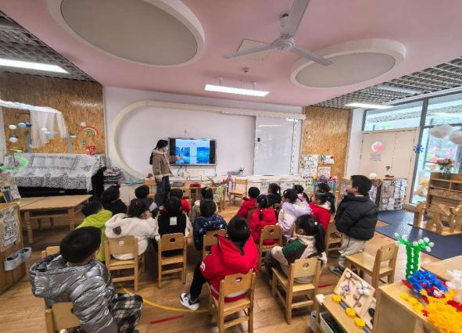**科学：动物过冬**

这是一节认知类的科学活动。随着冬天的到来，动物们以不同方式进行过冬了，它们过冬的方式主要有四种：迁徙、冬眠、换毛、躲藏。活动中，能通过观看视频、经验分享等手段了解小动物过冬的方式以及动物的生活习性与季节的关系的幼儿有：**恽修齐、冷星辰、苏忆晴、华欣语、王慕阳、刘一凡、夏忆馨、陈可芯、刘诗玲、孙杰文、黄赫璟、刘汐妍**等。

孩子们已经初步了解了冬眠这种过冬方式，有些孩子由于家园的配合先了解一些动物过冬的知识经验，但是对于动物过冬的四种方式的经验则是零碎的，需要得到归整。

**5.生活活动**

今天午餐吃的是糙米饭、白萝卜烧肉、大白菜炒油豆腐和荠菜猪肝汤，**刘佳富、张铭皓、刘一凡、陈宇杰、孙杰文、王慕阳、黄赫璟、恽修齐、冷星辰**等幼儿能尝试用筷子自主进餐，并保持桌面整洁。

**6.温馨提示**

各位家长：你好！

（1）学期即将结束，我们将评选本学期的好宝宝。通过与孩子们的共同讨论，并结合《3~6岁儿童行为与发展指南》的要求，将评选这些项目：健康之星、文明之星、好学之星、巧手之星、进步之星。具体要求发在了QQ群，大家及时关注哦。

（2）下周我们将和孩子开展活动《好玩的冰》，本次活动的重点在于引导幼儿通过看、摸、摔等多种方法感知冰的特征，并在玩冰的过程中感受大自然的有趣。请大家利用周末时间和孩子一起制作冰块（一块纯冰，一块冻一个小玩具），并于礼拜二带来园哦！